Praktikum z eletroniky – úloha č. 3
Zenerova dioda a stabilizátory napětí

Pavel Ondračka 324363

- Charakteristika Zenerovy diody
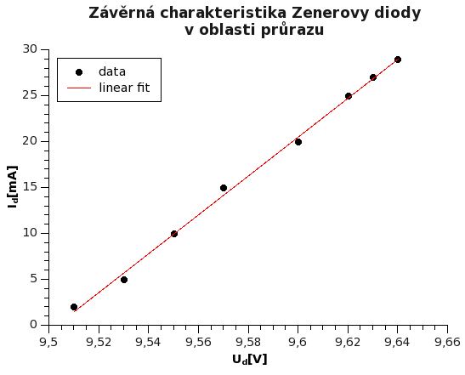
a) Změřte závěrnou charakteristiku Zenerovy diody. Z grafu I_{d}=f(U_{d}) stanovte hodnotu Zenerova napětí a odpor R_{d}.
A = (4,73 ± 0,04) Ω
Ud= 9,5025 V

b) Změřte závislost výstupního napětí na napětí vstupním pro pevné hodnoty odporů R₁ a R_{Z}.
R_{z}=2000Ω

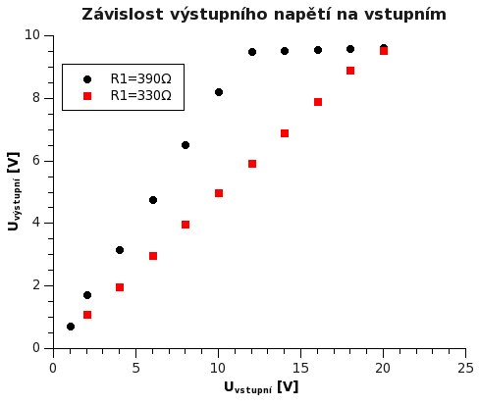
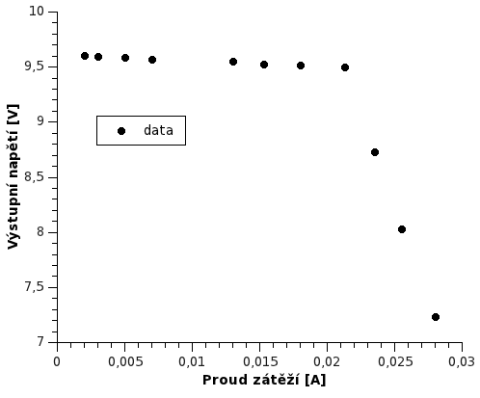
c)Pro pevnou hodnotu vstupního napětí a odporu R1 změřte závislost výstupního napětí na proudu zátěží. Určete vnitřní odpor zdroje a činitel stabilizace S a to jak z výsledku měření tak i výpočtem podle vztahu.
R1= 390Ω
Vnitřní napětí můžeme zjistit z proudu při napětí menším než Ud. Což jsou v našem případě čtyři měření. Pro tyto napětí je proud diodou nulový a proto platí I₂ = I_{1.}
Pro vnitřní odpor pak platí , kde U₀ = 20V napětí zdroje bez zátěže.
Pro činitel stabilizace S platí
kde
vypočítaná hodnota podle vzorce je pak S = 41,9
- Stabilizátor s tranzistorem a zenerovou diodou
a) Pro pevnou hodnotu vstupního napětí určete závislost výstupního napětí U2 na proudu I2. Odpor R1 i Zenerova dioda jsou stejné jako v předchozím měření. Porovnejte výstupní napětí i zatižitelnost obou stabilizátorů.
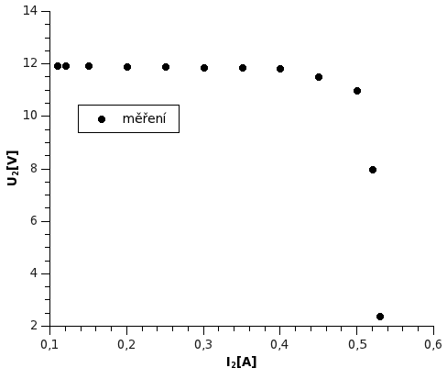
Je vidět že výstupní napětí i zatižitelnost je v případě stabilizátoru s tranzistorem vyšší.
b) Pro stálou velikost zatěžovacího odporu Rz určete závislost výstupního napětí U2 na vstupním napětí U1. Určete činitel stabilizace.
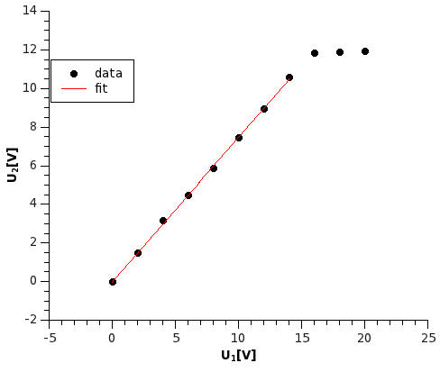
S = 75,1 ± 0,4
- Stabilizátor s redukovatelným napětím a elektronickou pojistkou
a) Pro stálou hodnotu výstupního proudu stanovte závislost výstupního napětí na napětí vstupním. Určete činitel stabilizace S.
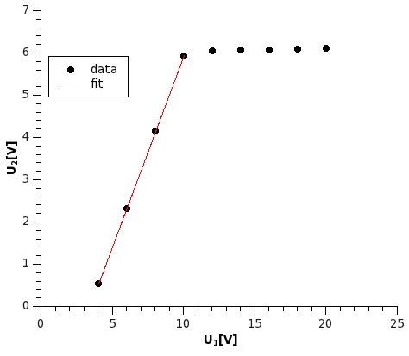
S = 84,4 ± 0,2
b)Pro danou hodnotu vstupního napětí stanovte závislost výstupního napětí na proudu zátěží. Proudová pojistka je vyřazena.
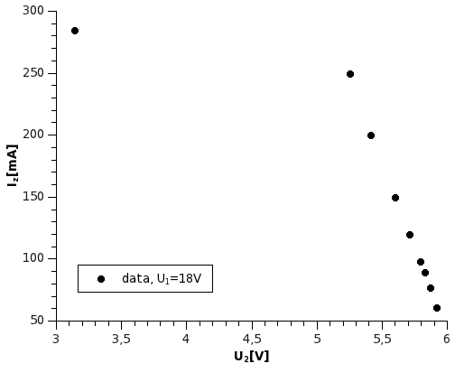
c) Proveďte totéž měření jako v bodě 2 ale se zařazenou proudovou pojistkou. Měřte pro několik hodnot výstupního napětí
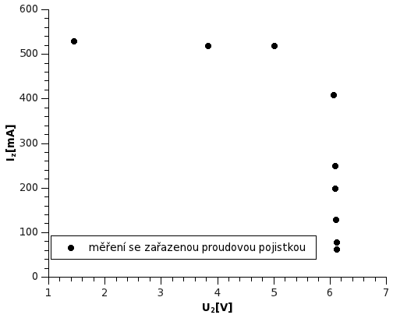
Závěr: V tomto praktiku byly měřeny vlastnosti a zapojení zenerovy diody. Podařilo se úspěšně naměřit její charakteristiky a také se prokázaly všechny její vlastnosti (používané hlavně ve stabilizátorech). Podle způsobu zapojení vyšel činitel stabilizace v rozmezí asi 35-85.

